Общие сведения о редукторах
Тема «Редукторы»
План
1 Редукторы
Редуктор (механический) — механизм, передающий и преобразующий вращающий момент, с одной или более механическими передачами. Основные характеристики редуктора — КПД, передаточное отношение, передаваемая мощность, максимальные угловые скорости валов, количество ведущих и ведомых валов, тип и количество передач и ступеней.
Обычно редуктором называют устройство, преобразующее высокую угловую скорость вращения входного вала в более низкую на выходном валу, повышая при этом вращающий момент. Редуктор, который преобразует низкую угловую скорость в более высокую обычно называют мультипликатором.
Редуктор со ступенчатым изменением угловой скорости называется коробкой передач, с бесступенчатым — вариатор.
На рис. 65а показан шестеренчатый редуктор, на рис. 65б – червячный редуктор.
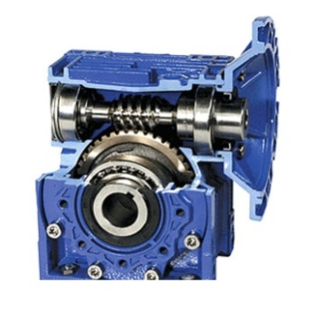
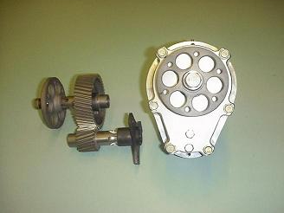
а б
Рис. 65 Виды редукторов
Лекция «Валы и оси»
План
- Валы и оси

В машинах много разнообразных деталей вращательного движения: зубчатые колеса, шкивы ременных передач, барабаны, звездочки цепных передач, маховики, шпиндели станков, колеса автомобилей и гидротурбин. Все эти вращающиеся детали устанавливают на валах или осях.
Осью называется деталь, предназначенная только для поддержания вращающихся деталей; оси не передают крутящего момента. Чаще всего оси изготовляются прямыми и могут быть двух типов: невращающимися и подвижными, т. е. вращающимися вместе с установленными на них деталями. На расчетных схемах оси представляют балками, нагруженными изгибающими моментами, т.е. при расчетах не учитывают крутящий момент и силы трения.
Валы, в отличие от осей, не только поддерживают вращающиеся детали машин, но и передают крутящие моменты, поэтому их рассчитывают на совместное действие кручения и изгиба. Если значения крутящих моментов на валу значительно больше значений изгибающих моментов, то валы считаются легко нагруженными и их рассчитывают на кручение, пренебрегая изгибом.
По форме геометрической оси валы разделяют на прямые и коленчатые. Коленчатые валы применяют при необходимости преобразования в машине возвратно-поступательного движения во вращательное и наоборот. В таких валах совмещаются функции валов с функциями кривошипов в кривошипно-шатунных механизмах. Особую группу составляют гибкие валы, положение геометрической оси которых может изменяться в пространстве.
Чаще всего оси и валы имеют две опоры, но существуют и многоопорные трансмиссионные валы, отдельные части которых соединяются муфтами.
Опорные части валов и осей называют цапфами, причем промежуточные цапфы называют шейками, а концевые - шипами. Цапфы передают на опоры радиальную нагрузку; длина цапфы под подшипники качения меньше, чем под подшипники скольжения. Для соединения вала или оси с другими деталями на поверхностях делают шпоночные пазы 4, отверстия 3; нарезают резьбу 2 и шлицы 6 (см. рис. 66). Резкие изменения сечений вала снижают его усталостную прочность. Поэтому переход от одного сечения к другому должен выполняться плавно, в виде галтелей 5.
При вертикальном расположении вала осевые силы вала давят на подпятник.
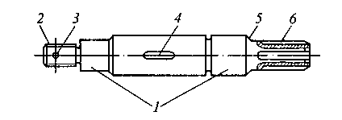

Рис. 66 Вал

